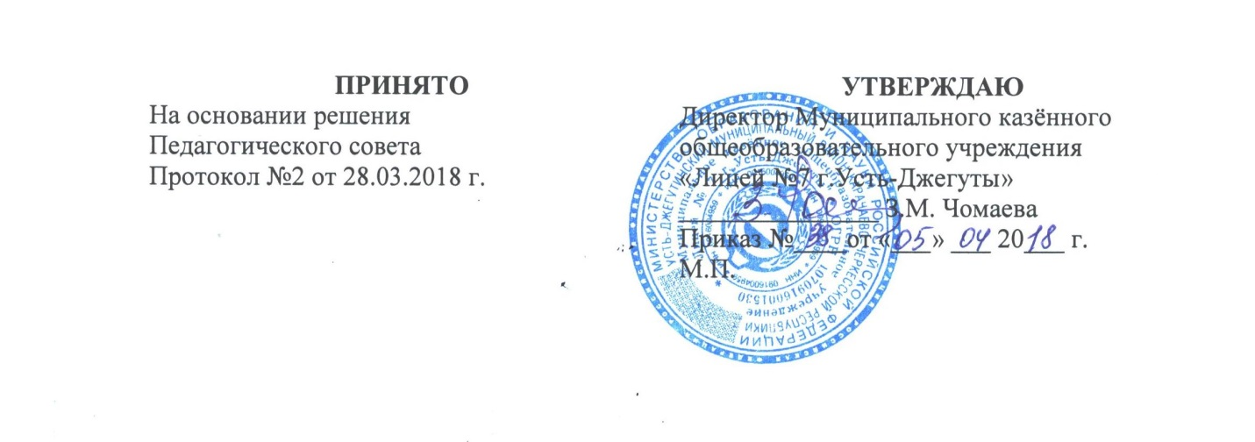
Инструкция
по охране труда при проведении практических занятий по ОБЖ
Муниципального казённого общеобразовательного учреждения
«Лицей №7 г.Усть-Джегуты»

1. Общие требования инструкции по охране труда
на практических занятиях по ОБЖ
1.1. К занятиям по данному разделу допускаются только те лица, которые прошли медицинский осмотр, изучили настоящую инструкцию по охране труда при проведении практических занятий по ОБЖ, прошли предварительный инструктаж по охране труда в общеобразовательном учебном заведении.
1.2. Опасные факторы при проведении практических занятий по ОБЖ:
- получение травм и ранений по неосторожности, невнимательности и нарушении правил техники безопасности, при неправильном выполнении способов передвижения (переноса).
- отравления вредными веществами, химические ожоги по неосторожности, невнимательности и при нарушении правил настоящей инструкции по охране труда на практических занятиях по ОБЖ в лицее.
1.3. Данный инструктаж по технике безопасности при практических занятиях по ОБЖ, также как ознакомление учащихся с инструкцией по охране труда в кабинете ОБЖ в обязательном порядке проводится ежегодно на первом занятии в начале учебного года.

2. Требования охраны труда перед началом практических занятий по ОБЖ
2.1. Проверить работоспособность и чистоту приборов, которые будут использоваться во время занятия.
2.2. Убедиться в знании учеников правил техники безопасности, напомнить о необходимости быть внимательными и осторожными во время проведения практических занятий.
2.3. Проверить знания учеников лицея о способах и приемах передвижения (переноса), правил пользования учебным оборудованием, материальным обеспечением занятия.

3. Требования охраны труда во время практических занятий по ОБЖ
3.1. В ходе проведения практических занятий по курсу ОБЖ строго запрещается применять и использовать неисправные и загрязненные противогазы, респираторы, ватно-марлевые повязки.
3.2. Данное материальное обеспечение, используемое на практических занятиях, запрещается применять не по назначению, в личных целях.
3.3. Необходимо соблюдать правила техники безопасности и осторожно обращаться с флаконами, медицинскими препаратами, ножницами (иным режущим и колющим инструментом), жгутами.
3.4. Ученики лицея обязаны строго выполнять все требования преподавателя ОБЖ, следовать правилам инструкции по охране труда при проведении практических занятий по курсу ОБЖ, технике безопасности.
3.5. Преподаватель ОБЖ контролирует выполнение учащимися инструкции по технике безопасности на практических занятий по ОБЖ, соблюдая инструкцию по охране труда для преподавателя ОБЖ.

4. Требования охраны труда в аварийных ситуациях
4.1. При плохом самочувствии учащийся должен немедленно сообщить об этом преподавателю, для оказания необходимой помощи.
4.2. При прорыве системы отопления немедленно удалить учащихся из кабинета и вызвать рабочего по обслуживанию здания.
4.3. Если возник пожар, или иная чрезвычайная ситуация, следует немедленно эвакуировать учащихся из здания и следовать дальнейшим указаниям соответствующих инструкций.
4.4. При получении учащимся травмы (ранения) оказать первую медицинскую помощь пострадавшему, сообщить об этом администрации лицея, при необходимости доставить в ближайшее лечебное учреждение.

5. Требования охраны труда по окончании практических занятий по ОБЖ
5.1. После окончания занятия необходимо проверить чистоту и исправность используемого оборудования, снаряжения, и другого имущества.
5.2. Материальное обеспечение занятия, имущество сдать руководителю.
5.3. Если были обнаружены недостатки, сообщить руководителю и действовать согласно его указаниям.
5.4. Свое рабочее место привести в порядок.

